Helsingborg den 9 juni 2020
PRESSMEDDELANDE
NP Nilsson satsar vidare – bygger helt ny bygghandel i Halmstad

Woody-delägaren NP Nilsson Trävaru AB – med totalt fem butiker i NV-Skåne och södra Halland – öppnade så sent som i april i år sin nya anläggning i Helsingborg. Nu tar företaget nästa steg i sin utveckling och bygger en helt ny toppmodern bygghandel i Halmstad.
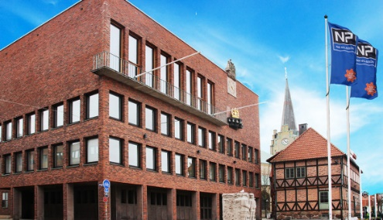
Halmstad är redan idag en marknad för NP Nilsson dit man når kunderna genom dagliga leveranser direkt till arbetsplats eller villa. Den nya anläggningen på Vilhelmsfälts industriområde har ett strategiskt läge intill E6:an vilket kommer att ge god tillgänglighet för kunderna i och utanför Halmstad oavsett vilket väderstreck man kommer ifrån.
– Det väcker såklart lite uppmärksamhet med dessa satsningar
först i Helsingborg och nu i Halmstad i dessa ovissa tider med covid-19. Men samtidigt så gör vi denna satsning för att långsiktigt kunna vara ett lokalt alternativ även på den växande Halmstads-marknaden, säger Fredrik Bergh, vd på NP Nilsson.
Byggnationen planeras nu för fullt med målsättningen att den nya bygghandeln ska stå färdig inför vårsäsongen 2022. Ambitionen är att minimera ytorna utomhus och istället skapa en inspirerande och effektiv miljö på ca 5 000 m² inomhus. Men redan efter sommaren så kommer NP Nilsson att öppna ett tillfälligt säljkontor med ett mindre lager samt en kompletterande butik, tills det är dags att flytta in i de nybyggda lokalerna. Sortimentet kommer att anpassas efter de regionala och lokala byggarnas behov.
NP Nilsson är en regional bygghandelskedja med säte i NV-Skåne med 130 anställda och omsätter ca 400 Mkr. Företaget bildades 1907 och ägs fortfarande av samma familj, nu i 3:e generation. Bolagets huvudfokus ligger på byggproffsen samt den medvetne konsumenten och man verkar i södra Sverige och når kunder i hela regionen med tydligt fokus på kuststräckan från Malmö till Halmstad.
Huvudkontor och logistikcenter finns i Grevie och de fem bygghandelsbutikerna finns i Båstad, Grevie, Helsingborg, Laholm och Ängelholm.
NP Nilsson är sedan hösten 2019 medlem och även delägare i den rikstäckande bygghandelskedjan Woody Bygghandel.
– Vi är stolta över att ha ett så framgångsrikt och offensivt företag som NP Nilsson med i Woody-familjen, säger Peter Sjödahl, vd för Woody Bygghandel i en kommentar.

För mer information kontakta:
Mikael Carlsson, marknadschef, NP Nilsson Trävaru AB 0431-47 83 22
Fredrik Bergh, vd, NP Nilsson Trävaru AB 0470-36 22 15
Peter Sjödahl, vd, Woody Bygghandel 0720-77 36 53
Woody Bygghandel är en frivilligkedja inom byggmaterial med ca 5,5 miljarder i omsättning, ett 50-tal delägare med totalt ca 100 anläggningar som har ett tydligt fokus på proffskunden och den medvetne konsumenten. Kedjan ägs av lokala entreprenörer som samarbetar inom områden såsom inköp, marknad, IT, miljö och utbildning. Mer info på: www.woody.se

